基于单目视觉的目标物测量装置
摘要：本系统是一套基于单目摄像头的目标物测量装置。系统采用 Orange Pi 5 Pro 作为视觉处理平台，对摄像头采集的图像进行处理，并结合深度学习与 PnP 解算，实现对目标物距离及其边长或直径的测量。电路部分以 STM32G431C8T6 微控制器为核心，通过实时监测整机的电流和功耗，并通过串口屏实现测量数据实时显示功能与人机交互功能。在系统运行过程中，通过优化电路结构、降低处理器主频及串口屏亮度等方式，有效降低整机功耗，提升系统能效与稳定性。整个目标物测量装置系统稳定，测量精度高。
关键词：视觉测距；PnP 解算；深度学习；功耗优化

一、方案论证

1. 方案的选择和比较
1.1 视觉处理平台方案
方案一：采用 OpenMV 和 OV2640 。优点是体积小巧、易于开发、功耗低， 可广泛用于空间受限或便携式应用场景；缺点是处理器性能低，在图像处理速度、分辨率支持以及算法复杂度上存在明显缺陷，难以满足高精度视觉测量和实时处理需求。
方案二：采用 Orange Pi 5pro 和 USB 摄像头。优点是具备多核高性能计算架构，集成专用的 NPU，可高效执行各类视觉推理任务、支持 Python 、C++ 等多种编程语言，兼容 OpenCV 等主流计算机视觉库，能够处理高分辨率图像并运行复杂的图像识别与测距算法，同时保证图像回传的帧率与系统响应的实时性;缺点是开发环境配置复杂，体积较大不易安装。
方案比较与选择：方案一虽然较方案二更具轻便性，但是考虑到本系统需对目标物进行高精度识别与测距，要求测距误差不超过 2 cm， 目标物边长或直径测量误差不超过0.5 cm，同时还需具备识别最小可视正方形目标的能力。因此，综合考虑性能、扩展性与稳定性，方案二在满足以上需求方面具有显著优势，最终选定为本系统的视觉处理平台方案。
1.2 电流采集方案
方案一：使用霍尔电流传感器。优点是具有电气隔离特性，适合高压或大电流应用；
其非接触式测量方式避免了插入损耗，且支持钳式安装，便于集成到现有系统中。缺点在于它的精度和带宽相对较低，且受温度和外部磁场影响较大。
方案二：使用电流放大器 INA240。优点是高精度、高带宽和出色的温度稳定性，适合中小电流的精美测量，而且成本较低，适合 PCB 隔离。缺点是过于依赖分流电阻，引入了额外功耗，且不具备电气隔离，需在低侧或高侧电流检测中谨慎布局。
方案比较与选择：方案一虽然相比与方案二功耗较低，具有隔离性，可以优化整体电路的功耗，但方案二测量精度更高，稳定性更强。综合考虑测量精度和稳定性要求，且本系统不涉及高压或特大电流情况，最终选择方案二作为电流采集方案。
1.3 识别算法方案
方案一：基于 OCR 数字模板库的传统算法。优点是计算资源消耗小，适用于算力受限的嵌入式设备，同时算法结构简单，部署快速，并且在标准字体及规则排版的前提下具备较高的识别准确率。缺点是该算法对字符样式的泛化能力较弱，面对非标准字体、复杂背景或遮挡情况下的识别效果显著下降，并且对字符的准确分割依赖较大，分割误

差将直接影响识别结果的可靠性。
方案二：基于 YOLOv5 的深度学习识别算法。优点是识别精度高，具有良好的鲁棒性和泛化能力，能够在不同光照、倾斜、遮挡等非理想条件下稳定运行。并且深度学习方案无需依赖字符分割过程，对字体样式也不敏感，适合复杂场景下的高精度识别。缺点是在训练阶段对计算资源和数据集规模有较高要求，部署过程也相对复杂，且运行时需配备具有一定算力的硬件平台。
方案比较与选择：方案一虽然比方案二所需资源更少，对硬件设备的要求更低，但是方案二更能满足题目中对图像中的数字或标识目标进行准确识别的需求，可以配合测距与几何测量算法，对目标物的边长、直径和空间位置进行高精度估算。 综合考虑对识别算法的鲁棒性、精度与系统稳定性要求，尽管传统 OCR 算法具有低资源消耗的优势，但在应对复杂图像场景和不规则字体时难以满足系统需求，最终选定方案二作为本系统的目标识别算法。
2. 系统结构
系统整体上分为三部分：
1）由 Orange Pi 5pro 和工业摄像头组成的视觉测量单元。
2）由 STM32G431C8T6 单片机和电流采集电路组成的电流测量单元。
3）由 7 寸串口屏构成的数据显示与按键单元。
系统整体结构框图如图 1 所示：
USART 串口屏

ADC 测量电路
USB摄像头 Orange Pi 5pro USART
STM32F103C8T6

图 1 系统结构框图

二、理论分析

1. 测距算法
本系统旨在实现对特定目标物的距离测定，由于目标物为 A4 纸大小且有 2mm 宽的黑色外框，所以在对于目标物的距离测定中，首先，将采集到的 RGB 图像转换到 HSV颜色空间。相较于 RGB 空间，HSV 空间对光照变化更为鲁棒，更利于依据颜色特征进行分割。在 HSV 空间中，针对目标物黑色外框的颜色特性，设定精确的阈值范围，通过阈值处理，将目标外框区域与其他背景区域分离开来，生成初步的二值图像。由于光照不均或部分遮挡等因素，初步二值图像中可能存在细小的噪声点或前景区域断裂。为

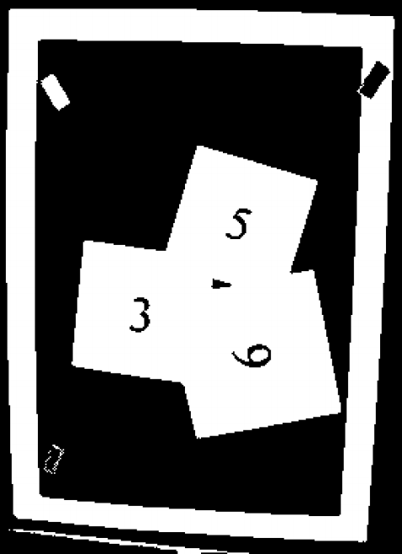
此，采用形态学操作进行优化：先进行腐蚀以去除孤立的噪声点和小块区域，随后进行膨胀以弥合断裂的边缘并连接邻近的色块。此开运算过程能有效滤除大部分干扰， 使代表目标物外框的连通区域更加完整、清晰，处理后图像如图 2 所示：
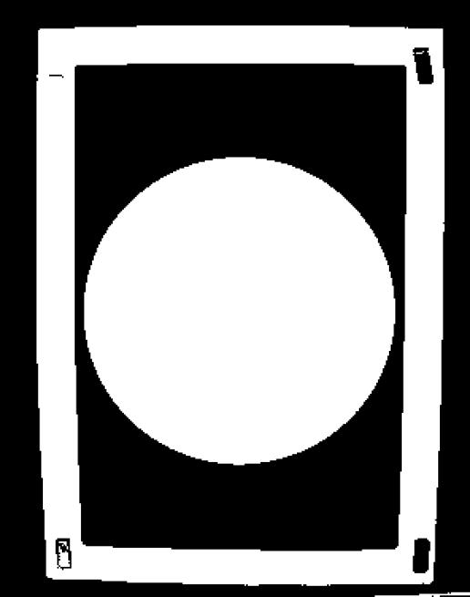

图 2 二值化处理后图形

在优化后的二值图像上，应用轮廓查找算法，检测所有潜在的闭合轮廓。目标物内框在图像中应呈现为一个面积较大的近似矩形轮廓。因此， 设定一个面积阈值，筛选出面积符合预期的候选轮廓。对筛选出的候选轮廓， 进行最小外接矩形拟合。该操作能精确计算出包围轮廓的最小旋转矩形，并得到该矩形的四个角点坐标。将拟合得到的四个角点按照预定义的顺序进行排序，并存储在一个二维数组中。为了消除目标物平面与相机成像平面不平行，即存在透视畸变对尺寸测量的影响，进行透视变换。以排序后的四个角点为源点，将其映射到一个标准的 640x480 像素目标图像平面。此过程计算得到一个单应性矩阵，应用此矩阵即可将目标区域“摆正”，校正为正面视角的标准矩形。
在校正后的图像中，计算目标物内框矩形对角线的像素长度。设一对对角点坐标为(x1, y1) 和 (x2, y2)，则其像素长度，则通过公式：
求出矩形框对角线像素长度。使用矩形对角线可避免宽高比变化带来的误差， 对角线长度包含最大尺度信息，对距离变化最敏感，本系统利用透视投影原理，物体在图像中的尺寸与其实际尺寸成正比，与到相机的距离成反比（即近大远小），再根据目标物内

框矩形对角线现实中的实际长度，配合目标物在图像上对角线的像素长度和与摄像头距离的标定，可完成目标物的测距。

2. 识别算法
在正方形重叠分离与编号数字识别中，YOLOv5 通过学习目标的空间分布与上下文特征，实现了对复杂图像结构的精准解析。对于重叠正方形， 其边缘通常存在部分遮挡或融合，传统方法难以判定边界归属，而 YOLOv5 通过回归每个网格单元对应的边界框参数 和目标置信度 ，结合锚框先验和多尺度特征融合，能够辨别出部分重叠但几何结构完整的多个正方形区域。对于编号数字的识别，YOLOv5 将每个目标的类别概率 并入预测结果，实现边框定位与数字分类的统一建模。由于模型输出每个检测框的置信度为：
conf = σ(pobj) . max(σ(pclass )) (0-2)

因此能有效抑制背景干扰，仅保留具有高判别性的数字区域。训练过程中， 利用重叠正方形与数字共存的图像样本，网络学会从轮廓形状、灰度分布与位置关系中提取判别特征，最终实现对遮挡、粘连目标的分离识别与语义解析。

三、电路与程序设计
1. 电流测量电路设计
本系统采用高精度电流检测放大器 INA240 对合金采样电阻两端的电压进行差分放大，实现对负载电流的精确采样。为提供稳定的偏置参考，本设计引入 AMS1117 稳压器，为 INA240 提供恒定的参考电压，确保其输出线性范围的稳定性与放大精度。为了提升系统的抗干扰能力，电源输入端并联 TVS 二极管，防止由于浪涌电压或静电放电对电路造成损害，提升系统的可靠性。INA240 输出的模拟电压信号在进入后级处理前，先通过 RC 低通滤波电路以抑制高频噪声，优化信号质量，最终由单片机内部的 ADC 模块进行采样和量化，用于后续的电流测量与控制逻辑分析。本系统的电流测量电路原理图如图 3 所示：

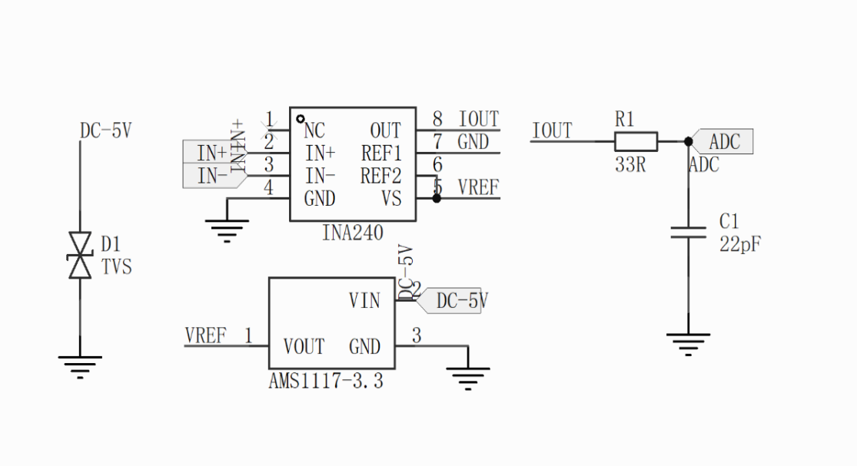

图 3 电流测量原理图

2. 程序设计
系统上电后，单片机启动主程序，并完成串口通信等外设的初始化配置。随后， 单片机进入工作状态，通过电流检测模块实时采集整机的供电电流，并根据采样数据计算当前功耗。同时， 单片机持续监听串口屏的指令，当接收到启动指令后，立即向 Orange Pi 5 Pro 发送启动命令，启动视觉识别与测量流程。
Orange Pi 5 Pro 上电后首先完成系统初始化，进入串口监听状态，等待接收来自单片机的启动信息。当启动信号到达后，Orange Pi 根据任务要求运行相应的目标识别程序，识别当前任务中的目标物体，并结合图像计算其距离、边长或直径等关键参数。识别完成后，结果通过串口发送回单片机。
单片机接收到来自 Orange Pi 的测量数据后，将其与当前功耗信息进行整合打包，并通过串口发送至串口屏，实现测量结果的可视化展示。单片机与 Orange Pi 的程序结构及数据交互流程如图 4 所示。

开始

接收任务吗和启动指令

识别目标物

计算目标物距离和边长
或直径

数据回传

等待接收下一次指令

结束
等到指令

否

是否收到启动信息

是

启动视觉测量

处理测量数据

数据显示

结束
开始

图 4 香橙派和 STM32 的程序框图

3. 机械结构设计
系统整体由环氧板、铜柱、铝型材和 3D 打印件搭建而成，其中摄像头固定在 3D 打印所制成的固定装置中，此固定装置可根据环境调节摄像头高度，而基准辅助板可辅助摄像头对准基准点。摄像头后面则是 Orange Pi 5pro 及 STM32G431C8T6 和测量电路组合的电路板，旁边是 7 寸陶晶驰串口屏，用以显示电流、功耗、距离和边长等数据， 同时还兼有控制任务转换和人机交互的功能。整体机械结构图如图 5 所示

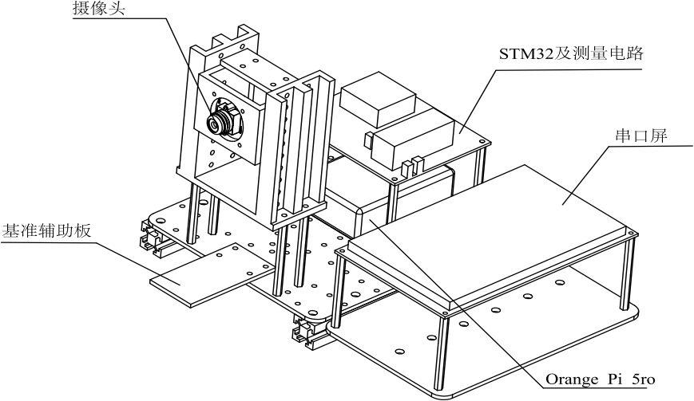

图 5 机械结构图

四、测试方案与测试结果

1. 测试方法与仪器
1.1 测试仪器

表 4-1 测试仪器列表

设备名称 | 型号 | 功能
台式万用表 | TEKTRONIX | 测量整机供电电流
卷尺 | DELI | 测量物面距离
量角器 | DELI | 测量目标物面转动角度
直流稳压电源 | 优利德 | 给整机供电
1.2 测试方法
（1）从三个基本目标物中随机取出一个，放置在轴线 1 至 2m 处，一键启动装置，装置能够准确测量并显示距离 D 和图像边长x 。
（2）从余下二个基本目标物随机取出一个，放置在轴线 1 至 2m 处，一键启动装置，装置能够准确测量并显示距离 D 和图像边长x。
（3）拿取最后一个基本目标物，放置在轴线 1 至 2m 处，一键启动装置，装置能够准确测量并显示距离 D 和图像边长x。
（4）将四种发挥目标物随机取出一种放置在轴线 1 至 2m 处，一键启动装置，装置能够准确测量并显示距离 D 和物面上最小面积正方形的边长x。

（5）从余下的发挥目标物中再随机取出一个放置在轴线 1 至 2m 处，一键启动装置，装置能够准确测量并显示距离 D 和物面上最小面积正方形的边长x。
（6）从发挥目标物中取出物面上正方形带数字编号的目标物放置在轴线 1 至 2m处，从串口屏输入数字编号，一键启动装置，装置能够准确显示并测量对应编号正方形的距离 D 和边长x。
（7）取出最后一个发挥目标物，将其放置在轴线 1 至 2m 处，并且转动物面水平面，是物面与轴线成 30°~60°夹角，一键启动装置，装置能够准确测量并显示出物面上正方形的边长 x。
（8）以上过程中全程监控并持续刷新显示整机供电电流 Is 和功耗 P，并将台式万用表测得电流值作为基准值保证电流测量值相对误差的绝对值不超过 5%，记录下装置运行过程中的最大功率 Pmax，并尽可能使装置以低功耗的状态运行。

2. 测试数据
2.1 进行电流及功耗测量，经过多次、长时间的测量，与万用表测量到的电流和功耗的基准值做对比，可以观察到测量电路所测得的数据能稳定在误差之内。
2.2 对基础目标物的测试数据如表4-2：

表 4-2 基础目标物测试数据

测试物 | 测量边长 | 测量距离 | 物面距离 | 图形边长
三角形 | 8.96 cm | 170.4cm | 170.0cm | 9.00cm
正方形 | 10.04 cm | 155.2cm | 155.0cm | 10.00cm
圆形 | 11.14 cm | 197.3cm | 197.5cm | 11.00cm
2.3 对发挥目标物的测试数据如表4-3：
表 4-3 发挥目标物测试数据

测试序号 | 靶标距离 | 靶标角度 | 落点偏移
1 | 210cm | 10 ° | 0.5cm
2 | 250cm | -10 ° | 0.2cm
3 | 290cm | 18 ° | 0.6cm

3. 测试结果分析
由数据结果知，装置能够准确无误的分辨出三角形、正方形和圆形并且精准的测量出距离 D 和相应图形的边长 x，也能在正方形的重叠组合图形中精准找出最小面积的正方形，并且还能识别带有特定编号的正方形，测量的误差也远远小于要求的误差值，而电流和功耗也能较为精准的显示，满足题目要求。

